****

دانشکده فنی و مهندسی

کارشناسی مهندسی کامپیوتر

گروه مهندسی کامپیوتر و فناوری اطلاعات

**گزارش تحقیق پروژه پایانی دوره کارشناسی**

**موضوع:**

**کاربرد فریم ورک لاراول php برای طراحی سایت فروشگاهی**

**آشنایی با سیستم مدیریت محتوا و پنل فروشگاه اینترنتی**

**نگارش:**

**محمدرضا بصیری**

**شماره دانشجویی:**

**970015629**

**استاد راهنما:**

**دکتر سید علی رضوی ابراهیمی**

آذر 1400



**چکیده**

در دنیای کنونی که با سرعت باور نکردنی در مسیر پیشرفت تکنولوژی قدم بر می داریم، علم برنامه نویسی و طراحی و ساخت سایت و اپلیکیشن نیز با سرعت بالایی در حال پیشرفت می باشد.

طراحی سایت مطابق با استاندارد های روز دنیا از قبیل طراحی مدرن و به روز، سهولت استفاده برای کاربران، امنیت بالا برای نگهداری اطلاعات کاربران و... امروزه با زبان برنامه نویسی قدرتمند php و فریم ورک لاراول ممکن شده است. در ادامه و طی فصول با این اصطلاحات بیشتر آشنا خواهیم شد.

در این تحقیق ابتدا به بیان مفاهیم ابتدایی و کاربرد آن در مدیریت محتوا و طراحی سایت، پرداخته می‌شود و سپس به بررسی کارهای مرتبط در زمینه چگونگی طراحی یک سایت فروشگاهی و حرفه ای پرداخته می­شود و سعی در برجسته نمودن مسائل مهم و خلاصه­سازی روش­ها و نکات به کار رفته در قالب یک تحقیق آموزشی شده است. این تحقیق نشان می­دهد که طراحی سایت با php و لاراول می توان سایت هایی تجاری و با رابط کاربری عالی، طراحی نمود .

**کلمات کلیدی:** طراحی سایت، مدیریت محتوا، قالب سایت، تولید محتوا، لاراول، php

فهرست مطالب

[عنوان](#_Toc413125201) صفحه

**فصل اول: مقدمه**

[مقدمه 4](#_Toc504300856)

1 –1 [نکات طراحی سایت از صفر تا صد 4](#_Toc504300857)

1 –2 [ضرورت انجام تحقيق 9](#_Toc504300858)

1 –3 [هدف‌ها 11](#_Toc504300859)

1 –4 [آیا وب سایتی که می خواهیم بسازیم امنیت لازم را دارد؟ 11](#_Toc504300860)

1 –5 [روش انجام تحقیق 13](#_Toc504300861)

[فصـل دوم:](#_Toc504300864) مفاهیم عمومی و نکات اولیه برای طراحی سایت

[مقدمه 14](#_Toc504300866)

2 –1 [وب سایت اینترنتی چیست؟ 15](#_Toc504300867)

2 –2 [تعریف فریم ورک و لاراول 16](#_Toc504300868)

2 –3 [تعریف برنامه نویسی فرانت اند و بک اند 18](#_Toc504300869)

2 –4 [تعریف دامنه، هاست و سرور 19](#_Toc504300870)

2 –5 [تعریف vue js 21](#_Toc504300871)

2 –6 [تعریف node js 21](#_Toc504300872)

2 –7 [لوکال هاست و نرم افزار xampp چیست؟ 22](#_Toc504300873)

2 –8 [معرفی توابع مورد نیاز برای طراحی سایت 23](#_Toc504300874)

2 –9 [جمع بندی 24](#_Toc504300877)

[فصـل سـوم](#_Toc504300878): نگاهی به پنل مدیریت فروشگاه

[مقدمه 25](#_Toc504300880)

3 – 1 [نمایش اطلاعات پنل مدیریت 25](#_Toc504300881)

3 – 2 [بخش محصولات 26](#_Toc504300882)

3 – 3 [مدیریت اسلایدرها 28](#_Toc504300887)

3 – 4 [بخش مناطق 29](#_Toc504300888)

3 – 5 [بخش سفارشات 29](#_Toc504300887)

3 – 6 [بخش کدهای تخفیف 31](#_Toc504300888)

3 – 7 [بخش گزارشات 31](#_Toc504300887)

3 – 8 [بخش پیام ها 32](#_Toc504300888)

3 – 9 [مدیریت فایل ها 33](#_Toc504300888)

3 – 10 بخش [کاربران 33](#_Toc504300887)

3 – 11 بخش نظرات کاربران  [34](#_Toc504300888)

3 – 12 [بخش پرسش های کاربران 34](#_Toc504300887)

3 – 13 ب[خش مدیریت فروشندگان 34](#_Toc504300881)

3 – 14 [مدیریت انبار 35](#_Toc504300882)

3 – 15 [بخش مدیریت محصولات شگفت انگیز( محصولات دارای تخفیف زیاد) 36](#_Toc504300883)

3 – 16 [بخش پرسش های متداول 37](#_Toc504300884)

3 – 17 [بخش تنظیمات فروشگاه 37](#_Toc504300885)

[فصـل چهارم](#_Toc504300909): نحوه آپلود پروژه روی هاست و [جمع‌بندی](#_Toc504300910)

[مقدمه 39](#_Toc504300911)

5 – 1 [آپلود فروشگاه در هاست اشتراکی 39](#_Toc504300912)

5 – 2 [نتایج حاصل از گزارش 44](#_Toc504300912)

[مراجع](#_Toc504300914)

[مراجع Error! Bookmark not defined.](#_Toc504300915)

## فصـل اول

## مقـدمـه

## مقدمه

**طراحی وب یک کار زیبا و هنری است از یادگیری زبان های HTML و CSS گرفته تا زمان مورد نیاز برای یادگیری طراحی وب یک کار خلاقانه به شمار می رود.  
عبارت های "طراحی وِب"، "طراحی سایت" و غیره همگی به یک کار اشاره دارند و هم معنی هستند؛ ولی در اصل "طراحی وب" یا به انگلیسی "Web Design" صحیح ترین عبارت برای این کار است.**

## **1 – 1 نکات طراحی سایت از صفر تا صد**

**یادگیری طراحی سایت پیش نیازهایی دارد که البته بیشتر افراد این مهارت های ابتدایی را دارا هستند. در توضیح این موارد باید گفت شخصی که قصد یادگیری طراحی وب و کدنویسی را دارد باید به راحتی با مرورگر اینترنت کار کند، نرم افزارهای مختلف را نصب و حذف کند، راحت تایپ کند و اینگونه موارد ابتدایی در کار با کامپیوتر. و مورد بسیار مهم بعدی تسلط به زبان انگلیسی در حد متوسط است چرا که تمام منابع معرفی شده در این مطلب به زبان انگلیسی هستند. البته قابل توجه است که تسلط به زبان انگلیسی شاید در ابتدای کار خیلی ضروری نباشد ولی برای یادگیری این کار به صورت حرفه ای، تسلط خوب به زبان انگلیسی واجب است. در مورد نیازمندی های سخت افزاری نیز نیاز خاصی وجود ندارد و تقریبا با هر کامپیوتری امکان شروع طراحی وب ممکن است ولی داشتن یک مانیتور، کیبورد و ماوس باکیفیت توصیه می شود.**

## **یادگیری HTML**

**زبان HTML (اِچ تی اِم اِل) مبنای صفحات وب و اینترنتی است و البته اولین زبانی است که برای یادگیری طراحی سایت باید فرا گرفته شود. زبان اِچ تی اِم اِل برای تعریف عناصر و بخش های مختلف در صفحه به کار گرفته می شود. هر صفحه و وب سایت اینترنتی معمولاً از بخش های مختلفی مانند هِدِر (بخش بالای سایت شامل لوگو، منو و غیره)، بخش سایدبار (بخش کناری سایت معمولاً شامل تبلیغات، لینک های مختلف مانند دسته بندی، مطالب پربازدید و غیره)، بخش محتوا (شامل متن و محتوای اصلی سایت) و بخش فوتر (که در انتهای صفحه قرار می گیرد و شامل متن کپی رایت و لینک های مختلف است) بوده که این تقسیم بندی ها با استفاده از زبان HTML تعریف شده و سپس با زبان CSS شکل و شمایل آن تعریف می شود.   
 HTMLمجموعه ای از ده ها تَگ مختلف است که هر یک برای تعریف چیز خاصی در صفحه بکار برده می شوند؛ به عنوان مثال از چند تگ برای تعریف بخش های مختلف و تقسیم بندی صفحه، از یک تگ برای درج متن، از تگ دیگری برای درج تصویر، از چند تگ برای ایجاد فرم، فیلد و دکمه ارسال و دیگر موارد استفاده می شود.**

## **یادگیری CSS**

**زبان سی اِس اِس برای ایجاد ظواهر، شکل و شمایل اجزائی است که با HTML تعریف شده است. به عنوان مثال اینکه رنگ پس زمینه چه رنگی باشد، حاشیه و کادر دور آن چقدر ضخامت و چه رنگی باشد، فاصله اجزاء از یکدیگر چه مقدار باشد، متن آن چه رنگی داشته باشد، فاصله بین خطوط چقدر باشد، بخش مورد نظر در سمت چپ صفحه باشد یا راست، اندازه عنوان و متن های صفحه چقدر باشد و تقریباً هر موردی که مربوط به ظواهر و شکل و شمایل اجزاء مختلف است با استفاده از زبان سی اس اس کدنویسی خواهد شد.   
پس از یادگیری زبان HTML برای تعریف بخش ها و اجزاء مختلف در صفحه، و زبان CSS برای تعریف شکل و شمایل اجزاء تعریف شده با HTML، شخص تا همین جا با یادگیری همین دو زبان می تواند وب سایت طراحی کند. البته وب سایت اِستاتیک (Static). استاتیک به این معنی که فقط یک صفحه ثابت است و پنل و صفجه مدیریتی ندارد یعنی به عنوان مثال برای ویرایش عنوان و یا متن صفحه، این ویرایشات باید از طریق تغییر در کدنویسی، ذخیره و آپلود مجدد روی سرور انجام شوند. همچنین وب سایت های استاتیک قابلیت هایی مانند ارسال مطلب، ساخت صفحه، عضویت کاربران، آپلود فایل، پرداخت آنلاین و غیره را ندارند و برای این کار باید از یک زبان سِرور ساید (Server-Side) استفاده نمود که به این مدل از سایت ها Dynamic یا به فارسی پویا گفته می شود. اکثر طراحی سایت ها به صورت داینامیک بوده و از وب سایت های استاتیک فقط در مواردی مانند وب سایت های موقت یا وب سایت هایی که نیاز به بروزرسانی ندارند استفاده می شود. توضیحات مربوط به یادگیری زبان سرورساید در ادامه این مطلب آمده است.**

## **یادگیری JavaScript**

**زبان جاوا اِسکریپت یک زبان برنامه نویسی Client-Side یا به فارسی، سَمت کاربر است؛ به این معنی که کدهای آن از طریق مرورگر کاربر دریافت شده و توسط خود مرورگر نیز اجرا می شوند. و این بر خلاف زبان Server-Side بوده که در ادامه توضیح داده شده است. در زبان Server-Side کدها در سرور سایت پردازش و اجرا شده و کاربر فقط نتیجه آن را مشاهده خواهد کرد.  
کاربرد جاوا اسکریپت در طراحی وب گسترده و برای طراحی سایت های حرفه ای لازم است. کاربرد جاوا اسکریپت معمولاً در اعتبار سنجی فرم ها، ایجاد واکنش ها و رخدادهای مختلف، ارسال درخواست های اِیجَکس (Ajax)، ایجاد اسلایدشو تصاویر و بسیاری موارد دیگر است.   
برای توضیح موارد بالا این طور می توان گفت که اگر فرم تماسی را با استفاده از HTML تعریف، و با**

**سی اس اس شکل و شمایل آن مشخص شده باشد، با استفاده از جاوا اسکریپت می توان بررسی نمود که آیا کاربر تمام فیلدهای مورد نظر مانند نام، ایمیل، موضوع، شماره تماس و متن را پر کرده است یا خیر. اگر یکی از فیلدها خالی بود می توان متنی را نمایش داده که پرکردن این فیلد لازم است. یا می توان بررسی کرد که آیا کاربر آدرس ایمیل خود را به صورت صحیح وارد کرده است یا خیر، و اگر کاربر چیزی شبیه aaa.bbb.ccc وارد نمونه بود پیامی مبنی بر وارد کردن ایمیل صحیح نمایش داده شود. یا اگر شماره تماس را به صورت aaa وارد نموده بود با نمایش پیامی از کاربر درخواست شود تا برای شماره تماس فقط از عدد استفاده نماید. حالا وقتی کاربر روی دکمه ارسال کلیک می کند می توان این درخواست را به صورت اِیجکس به سرور ارسال نمود یعنی بدون رفرش صفحه. این مورد در بسیاری از سایت های مختلف قابل مشاهده است به این صورت که کاربر با کلیک بر روی دکمه ای یک تصویر کوچک و چرخنده را مشاهده می کند و پس از لحظاتی نتیجه درخواست نمایش داده خواهد شد.**

**PHP زبان برنامه نویسی سیستم مدیریت سایت WordPress که در ابتدای مطلب توضیح داده شد است. وردپرس یک سیستم مدیریت سایت بسیار پرمخاطب است که تمام قابلیت های پایه یک وب سایت مانند ارسال مطلب، ایجاد صفحه، ایجاد دسته بندی، آپلود فایل و غیره را در اختیار کاربر قرار می دهد و طراحان وب آن را مبنای کار خود قرار می دهند و به این صورت دیگر نیاز نیست برای طراحی و راه اندازی هر سایت تمام قابلیت های مورد نیاز را از ابتدا کدنویسی کنند که این خود باعث کاهش زمان و هزینه برای طراحی و راه اندازی یک وب سایت است.  
در این مطلب با توجه به توضیحات بالا، یادگیری زبان PHP توصیه می شود. از نظر از قدرت و سرعت هر دو این زبان ها در یک سطح هستند و برتری خاصی نسبت به یکدیگر ندارند. ولی نهایتا انتخاب با خود شخص است.**

## **یادگیری اصول طراحی**

**طراحی سایت فقط یادگیری کدنویسی به زبان های بالا نیست. طراحی سایت یک کار هنری است. در طراحی سایت شخص باید این توانمندی را داشته باشد که با بکارگیری زبان های بالا یک طراحی زیبا و کاربری را کدنویسی و اجرا نماید و برای رسیدن به این هدف باید با اصول طراحی آشنا باشد. منطور از اصول طراحی نکات و مسائلی است که در طراحی هر چیزی از گوشی موبایل گرفته تا اتومبیل و لوازم خانگی مشترک است. از جمله می توان به رعایت صحیح اندازه ها، رعایت صحیح فواصل، انتخاب رنگ صحیح و حذف عناصر زائد و اضافی اشاره کرد. با نگاه کردن به طراحی های خوب می توان رعایت این اصول را در طراحی آنها مشاهده نمود.**

## **یادگیری تبدیل PSD به HTML**

**برای طراحی، برخی ترجیح می دهند طراحی خود را در مرورگر و نرم افزار کد ادیتور انجام داده و با انجام ویرایشات مختلف طرح را نهایی کنند. در مقابل برخی ترجیح می دهند که طراحی خود را در نرم افزار فتوشاپ انجام داده و سپس آن را کدنویسی کنند. به این**[**کار تبدیل PSD به HTML**](http://casperia.ir/psd-to-html-and-wordpress)**(و معمولاً سپس وردپرس) گفته می شود. تبدیل PSD به HTML با استخراج و برش بخش های مختلف مانند لوگو و آیکان ها، و پس زمینه ها که معمولاً با کدنویسی قابل اجرا نیستند آغاز شده و سپس شخص با نگاه کردن به طرح PSD کدنویسی آن را شروع می کند. آنچه که در تبدیل PSD به HTML بسیار مهم است این است که طرح کدنویسی شده باید تا %99 با طرح اصلی مطابقت داشته باشد. تبدیل PSD به HTML نیازمند مهارت بالایی در کدنویسی HTML و CSS است.**

## **یادگیری اصول سئو**

**اصول سئو یا به انگلیسی SEO (در انگلیسی اِس ای اُ خوانده می شود) به معنی رعایت اصولی است که نتیجه آن دریافت بازدیدکننده و مشتریان بیشتر در عبارت های مورد نظر و جستجو شده توسط کاربران از موتورهای جستجو به ویژه گوگل است. اصول سئو جزو طراحی وب محسوب نمی شود ولی یادگیری آن برای طراحی سایت به صورت حرفه ای به ویژه برای مشتریان لازم است. برخی از اصول سئو اثبات شده هستند و برخی دیگر فقط برمبنای حدس و گمان، چراکه گوگل برای جلوگیری از تقلب و پایین آمدن کیفیت نتایج جستجو هرگز الگوریتم ها و نحوه رتبه بندی سایت های مختلف را توضیح نمی دهد. از جمله مهم ترین اصول سئو می توان به انتخاب عنوان خوب و دقیق برای صفحات، بکارگیری کلمات و عبارت مورد جستجوی کاربران در متن صفحه و دریافت بَک لینک از سایت های دیگر است.   
همچنین بیشتر مشتریان سفارش طراحی سایت از طریق گوگل وارد سایت می شوند، پس برای کسب درآمد این برای شخص بسیار مهم است که یک وب سایت بهینه برای عبارت های مورد نظر داشته باشد.   
برای یادگیری اصول سئو می توان از سایت [Moz](https://moz.com/" \t "_blank) استفاده کرد.**

## **زمان مورد نیاز برای یادگیری طراحی وب**

**زمان مورد نیاز برای یادگیری طراحی وب بستگی به میزان مطالعه و تمرین شخص دارد ولی در پاسخ به این سوال می توان گفت با روزی 3 ساعت مطالعه و تمرین بدون توقف در عرض 6 ماه می تواند تسلط خوبی به کدنویسی پیدا کرد و در 1 سال و 6 ماه شخص می تواند کارهای حرفه ای تری انجام دهد.**

## 1 –2 ضرورت انجام تحقيق

با پیشرفت علم و تکنولوژی و ابزارهای فناوری، طراحی و ساخت یک سایت فروشگاهی زیبا و جذاب بدون طی کردن پروسه های سخت و بسیار پیچیده دیگر یک رویا نیست، چرا که با زبان php و فریم ورک قدرتمند لاراول می توانیم بهترین سایت های تجاری و فروشگاهی را با اکثر امکانات و استاندارد های روز دنیا طراحی کنیم.

با یادگیری php می خواهیم بدون دانش قبلی و به صورت پایه سایت خود را طراحی کنیم. ما با لاراول می توانیم با هر سنی و با هر سوادی یک سایت زیبا و کارآمد بسازیم، خواه خانه دار باشیم، خواه دانش آموز یا دانش جو. پس محدودیت سنی برای این طراحی سایت با لاراول وجود ندارد. نکته دیگر این فریم ورک سهولت استفاده و همچنین منبع درآمد زایی خوبی برای علاقه مندان می باشد.

ما با یاد گرفتن لاراول می توانیم استارتاپ شخصی خودمان را راه اندازی کنیم، حتی می توانیم برای کسب و کارهای دیگر که احتیاج به سایت دارند، سایت طراحی کنیم.

بیشترین فرصت شغلی در کشورمان مربوط به این نوع از طراحی سایت می باشد و به کمک یادگیری آن می توانیم به یک کارشناس دیجیتال مارکت برتر تبدیل شویم.

نکته بعدی با یادگیری آن، می توان در آموزشگاه های علوم کامپیوتر تدریس کرد و از این نظر می تواند منبع درآمد خوبی برای افراد باشد. خوبی فعالیت طراحی سایت این است که به صورت فریلنسر هم می تواند باشد و داخل منزل نیز می توان این امور را انجام داد، زیرا فضای وب به قدری بزرگ و وسیع است که راحت می توان با یک کامپیوتر و با مودم معمولی و در منزل این کار را انجام داد. مورد بعدی در این زمینه افراد در اوایل کار نباید از خود توقع بی جا داشته باشند و هر کس در اوایل کار خود به هیچ وجه حرفه ای نیست و توقع بی جا می تواند فرد را از طراحی سایت دلسرد نماید.

تعريف مسئله و بيان سؤال‌های اصلی تحقيق

طراحی سایت می تواند مزایای زیادی داشته باشد، یکی از مزایای کسب و کار اینترنتی این است که شروع آن بدون هزینه ممکن است و عملا شما در شروع کار صاحب یک کارخانه بزرگ هستید و افراد به میزان تخصص، تجربه و آگاهی خود می توانند سرعت موفق شدن شان را زیاد کنند، کسب درآمد در حوزه وب محدودیتی ندارد.

سؤالاتی که در این تحقیق سعی به پاسخ به آنها داریم:

1. حرفه ای شدن در وب چقدر زمان می برد؟

2. چرا خیلی از علاقه مندان به طراحی سایت موفق نمی شوند؟

3. آیا با لاراول می توان یک وب سایت فروشگاهی با امکانات روز دنیا ساخت؟

4. آیا این پروسه زمان بر خواهد بود؟ و چطور از ادامه راه طراحی سایت خسته و دلسرد نشویم؟

دنیای وب یک دنیای بی انتهاست، بنابراین حتی اگر ۱۰ سال هم هر روز به یادگیری بپردازید باز هم اطلاعات بیشتری وجود دارد. هرچه بیشتر یاد بگیرید، درآمد شما عمیق تر و بیشتر خواهد شد و یادگیری صرفا با دیدن ویدیو آموزشی نیست و باید تمرین و ممارست داشته باشید و همچنین برای یادگیری لازم است هر روز با سختی های طراحی وب، دست و پنجه نرم کنید.

بنابراین با تمرین کردن و ممارست برای یادگیری طراحی سایت الزامی می باشد.

نکته بعدی با دیدن بار اول از فیلم های آموزشی موجود در سایت ها، ممکن است چیزهای اندکی یاد بگیریم و باید ویدیوها را تا چند بار مشاهده کنیم تا یادگیری و فهم مطالب عمیق و جزئیات مهم آن را بلد باشیم.

طراحان سایت زیادی هستند که در میانه راه از حرکت متوقف می شوند، و بعد از یک ماه یا بیشتر حتی هزینه هاست خود را هم پرداخت نمی کنند و اصلا به امور سایت خود رسیدگی نمی کنند، حتما حتما تلاش و صبر برای ماندن در حوزه طراحی سایت الزامی می باشد. مسیر پر پیچ و خم است و نیاز به تلاش و صبر کردن دارد، این که افراد اغلب تنها هستند و سوالات زیادی ذهن آن ها را مشغول کرده است امری طبیعی است و باید با صبر و تلاش و ممارست به مشکلات پیش آمده پیرامون طراحی سایت، غلبه کنند بنابراین در خیلی از اوقات کسی برای راهنمایی حضور نخواهد داشت. درست جستجو کردن یکی از راه های موفقیت است، زیرا با جستجو به زبان انگلیسی در محیط وب می توان در 90 درصد پاسخ مشکلات خود را بیابیم. نکته بعدی تفکرات منفی مانع ادامه راه می شود و سخنان بیهوده برخی افراد باعث شکست خواهد شد، باید نسبت به این ها بی تفاوت بود و با تلاش و استمرار بر یادگیری حوزه وب و طراحی سایت، به راحتی از این چالش گذر کرد.

## 1– 3 هدف‌ها

در ادامه به موضاعات زیر خواهیم پرداخت:

* آشنایی با نحوه طراحی و پیاده سازی پروژه های تجاری با فریم ورک لاراول
* استفاده از فریم ورک vuejs در پروژه های لاراول
* طراحی تک صفحه ای با فریم ورک vuejs
* کار با بوت استرپ و طراحی قالب های ریسپانسیو
* کار با پلتفرم node js

## 1– 4 [**آیا وب سایتی که می خواهیم بسازیم امنیت لازم را دارد؟**](#_Toc504300860)

[**لاراول (Laravel)**](https://laravel.com/)**محبوب ترین فریم ورک (Framework) زبان[PHP](https://php.net/" \t "_blank) می باشد. خود فریم ورک لاراول از امنیت بالایی برخوردار است، اما هیچ فریم ورکی نمی تواند ادعای امنیت ۱۰۰ درصد داشته باشد. لذا در فرایند طراحی سایت باید امنیت در لاراول را مورد توجه قرار بدهیم.**

## **نکاتی در مورد امنیت در لاراول که باید مورد توجه قرار بدهیم :**

## **همیشه از آخرین نسخه ی لاراول استفاده کنیم**

**همیشه راه هایی برای بهبود امنیت وجود دارد همانطور که با تکامل این فریم ورک نسخه های مختلفی از آن develop می شوند.**

**و لاراول نیز از آخرین نسخه های PHP استفاده می کند که این خود در راستای افزایش امنیت و همچنین امکانات جدید در این فریم ورک می باشد.**

## **سیستم احراز هویت لاراول**

**لاراول از سیستم احراز هویت پیشرفته و ایمنی برخورد دار است که سطح دسترسی کاربران را نیز باید تنظیم کنیم.**

## **ایمن سازی آسیب پذیری CSRF در لاراول**

**یکی از نکاتی در مورد امنیت در لاراول این است که به صورت پیش فرض باید بر روی تمامی فرم ها از توابعی که خودش برای این کار معرفی کرده است استفاده کنیم :**

**@csrf {{ csrf\_field() }}**

**این توابع کمکی با ایجاد یک سری توکن ها و سشن های امنیتی از بروز اسیب پذیری CSRF در لاراول جلوگیری می کنند.**

## **آسیب پذیری XSS در لاراول (Cross Site Scripting)**

**هنگامی که کاربر قصد اجرای جاوا اسکریپت های مخرب را داشته باشد ، لاراول به صورت خودکار با خروجی خام HTML مانع این عمل می شود.**

**به عنوان یکی از نکاتی در مورد امنیت در لاراول زمانی که ما می خواهیم اطلاعاتی را نمایش دهیم،**

**برای جلوگیری از اجرای تگ های HTML و Script باید از {{ $variable }} استفاده کنیم.**

**اما گر نیاز به اجرای تگ های HTML داشتیم، می توانیم آن را به این صورت استفاده کنیم :**

**{!! $variable !!}**

## **غیرفعال کردن حالت دیباگ لاراول**

**زمانی که مشغول [برنامه نویسی](https://iran123.org/downloads/category/programming/" \t "_blank) هستیم می توانیم مشکلات و باگ ها را با بروز ارور ها مشاهده کنیم.**

**اما هنگامی که پروژه خود را اپلود می کنیم باید این حالت را غیرفعال کنیم تا از نمایش اطلاعات به هکر ها جلوگیری شود. تغییرات زیر را هنگامی که پروژه را در هاست آپلود می کنیم، در فایل .env اعمال کنیم :**

**APP\_DEBUG=FALSE**

## **استفاده از پروتکل HTTPS**

**همانطور که می دانیم زمانی که از پروتکل HTTP استفاده می کنیم تبادل اطلاعات به صورت ساده صورت می گیرد. و از انجایی که موارد امنیتی اعمال نمی شود، امکان سرقت اطلاعات فراهم می شود.**

**برای محافظت از دیتاهایی که تبادل می کنیم، همیشه از پروتکل HTTPS استفاده کنیم.**

**Route::filter('https', function() { if ( ! Request::secure()) return Redirect::secure(URI::current()); });**

## [**پکیج هایی جهت افزایش امنیت در لاراول**](https://iran123.org/%d9%be%da%a9%db%8c%d8%ac-%d9%87%d8%a7%db%8c-%d8%a7%d9%85%d9%86%db%8c%d8%aa%db%8c-%d9%84%d8%a7%d8%b1%d8%a7%d9%88%d9%84/)

### **کامپوننت امنیتی لاراول**

**این پکیج امنیت roles/objects را فراهم می کند و هسته امنیتی Symfony را با لاراول ادغام می کند.**

### **پکیج امنیتی لاراول**

**Laravel security یکی از پرکاربرد ترین پکیج ها در زمینه محافظت در برابر آسیب پذیری XSS می باشد.**

**که از Codeigniter به Laravel منتقل شده است.**

### **کنترل سطح دسترسی کاربران در لاراول**

**Laravel-ACL مجوزهای امن مبتنی بر نقش کاربران را در فرآیند تأیید اعتبار Laravel فراهم می کند.**

**همچنین  به محافظت از مسیرها و روش های کنترل کننده CRUD در برنامه ها کمک می کند.**

**در این بخش سعی کردیم به صورت مختصر با مفاهیم امنیت در لاراول آشنا شویم حال در ادامه با مفاهیم بیشتری آشنا خواهیم شد.**

## 1 – 5 روش انجام تحقیق

ابتدا با کمک دستورات cmd کامپوتر یک پروژه لارول را ایجاد می کنیم سپس توابع کتابخانه ای مورد نیاز آن را نصب می کنیم

با برنامه نویسی پنل کاربری شروع می کنیم و یک سیستم مدیریت محتوای قدرتمند برای آن می سازیم.

در مرحله بعدی به طراحی قالب وب سایت می پردازیم، این بخش مهم ترین قسمت از سایت است جایی که کاربران لاگین می کنند و خریدهای خود را در سبد خرید قرار می دهند همچنین مدیریت آدرس ها و عملیات پرداخت هم باید به خوبی برنامه نویسی شود تا خلل و مشکلی برای کاربران به وجود نیاید.

مرحله آخر، به آپلود پروژه و فروشگاه خود روی هاست اشتراکی می پردازیم.

## 

## فصـل دوم

مفاهیم عمومی و نکات اولیه برای طراحی سایت

## مقدمه

## 2 – 1 وب سایت اینترنتی چیست؟

**یک وب سایت مجموعه ای از اسناد، اطلاعات و پرونده هایی است که از متن، گرافیک، رنگ، لینک و قالب بندی تشکیل شده است که برای ایجاد ارتباط با کاربران تشکیل می شوند.**

## **تعریف وب سایت**

**به بیانی،**[**وب**](https://paydarsamane.com/blog/?p=279)**، نام مشترک شبکه جهانی است که زیرمجموعه ای از اینترنت است و شامل صفحاتی است که می توان از طریق مرورگر وب به آنها دسترسی پیدا کرد.**

**بسیاری از مردم تصور می کنند که وب، اینترنت است و از این اصطلاحات به جای یکدیگر استفاده می کنند، در حالی که اصطلاح اینترنت در واقع به شبکه جهانی سرورها اطلاق می شود که اجازه می دهد اطلاعاتی را که در وب وجود دارد به اشتراک بگذارید.**

**وب سایت ها معمولا با یک نام که به آن دامنه (Domain) گفته می شود فراخوانی می شوند و نوشتن آن با .www شروع شده و با “com.” یا “ir.” یا “org.” و پسوند های دیگری تمام می شوند .**

**آدرس دامنه آن را می توان هم به صورت ir. و هم به صورت com. و… ثبت نمود. البته www جزو دامنه محسوب نمی شود و برای نظم دادم به فضای کل اینترنت مرسوم است که سایت ها را با www شروع می کنند و دلایلی دیگری که تخصصی هستند.**

**www مخفف World Wide Web است و ترجمه فارسی آن “وب جهان‌گستر” می باشد. استفاده از www در ابتدای نام دامنه یک توافقی است در بین سازمان‌های ارائه دهنده خدمات وب، به این منظور که تمامی نام‌ها از یک پروتکل تبعیت کنند. com نیز مخفف کلمه Commercial به معنی تجاری است.**

**وب از HTTP برای انتقال داده ها و به اشتراک گذاری اطلاعات استفاده می کند و مرورگرهایی مانند Internet Explorer ، Google Chrome یا Mozilla Firefox برای دسترسی به اسناد وب یا صفحات وب متصل از طریق لینک ها استفاده میکنند و به شما نمایش می دهند.**

## **اصطلاحات وب**

**HTML که مخفف Hypertext Markup Language است، یک زبان نشانه گذاری می باشد که از آن برای پیاده سازی و ایجاد یک سایت استفاده می شود. از جمله توانایی های html ایجاد ساختار و صفحه  و ایجاد لینک به هم یا  منابع دیگر می باشد.  
URL ( Uniform Resource Locator)  URL یک نوع “آدرس” منحصر به فرد برای هر منبع در وب است ، می تواند آدرس، یک صفحه وب یا یک فایل تصویری باشد.  
HTTP (پروتکل انتقال متن) اجازه می دهد تا اسناد HTML درخواست شود و از طریق اینترنت بین مرورگرها و سرورهای وب منتقل شود.  
وب سرور رایانه ای است که در آن فایل هایی ذخیره می شوند که با استفاده از HTTP می توان از طریق اینترنت به آنها دسترسی داشت.**

## 2 –2 تعریف فریم ورک و لاراول

فریم ورک یا چارچوب نرم افزاری ، بستری برای توسعه برنامه های نرم افزاری است . فریم ورک پایه و اساسی را فراهم می کند که توسعه دهندگان نرم افزار می توانند برای یک پلت فرم خاص، برنامه ایجاد کنند . به عنوان مثال ، یک فریم ورک ممکن است شامل کلاس ها و توابع از پیش تعریف شده باشد که می تواند برای پردازش ورودی ، مدیریت دستگاههای سخت افزاری و تعامل با نرم افزار سیستم مورد استفاده قرار گیرد . این روند به ساده سازی کمک می کند زیرا برنامه نویسان هر بار که برنامه جدیدی را ایجاد می کنند نیاز به این ندارند که برای راه اندازی برنامه چرخ جدیدی ایجاد کنند با استفاده از فریم ورک دیگر نیازی به کد نویسی اضافی برای یک پروژه ندارید.

یک فریم ورک ممکن است شامل کتابخانه های کد، کامپایلر و سایر برنامه های مورد استفاده در فرایند توسعه نرم افزار باشد.  
چندین نوع مختلف از چارچوب نرم افزار وجود دارد که بر روی سیستم عامل های ویندوز و اندروید و ios و mac os قابل اجراست نمونه های معروف شامل ActiveX و NET. برای توسعه ویندوز ، Cocoa برای Mac OS X ، Cocoa Touch برای iOS و Android Application Framework برای Android است.

در بسیاری از موارد ، یک فریم ورک نرم افزاری بطور محلی توسط یک سیستم عامل پشتیبانی می شود . به عنوان مثال ، برنامه ای که برای**Android Application Framework** نوشته شده است ، بدون نیاز به نصب سایر پرونده های اضافی در دستگاه Android اجرا می شود. با این حال ، برخی از برنامه ها برای اجرای نیاز به یک فریم ورک خاص دارند. به عنوان مثال ، یک برنامه ویندوز ممکن است به Microsoft .NET Framework 4.0 نیاز داشته باشد که روی همه دستگاه های ویندوز نصب نشده است به خصوص رایانه های شخصی که نسخه های قدیمی ویندوز را اجرا می کنند.

## تفاوت بین کتابخانه و فریم ورک

برخی ممکن است فرض کنند که یک فریم ورک نرم افزاری مجموعه ای از کتابخانه ها است همانطور که کتابخانه ها مجموعه ای از روال های از پیش تدوین شده هستند. با این حال ، این موضوع درست نیست زیرا همه چارچوب های نرم افزار از کتابخانه ها استفاده نمی کنند یا به کتابخانه ها وابسته نیستند.

تفاوت کتابخانه با فریم ورک این است که فریم ورک کدهای اضافه شده توسط کاربر را فراخوانی می کند و تصمیم میگیرد کی و کجا از کد استفاده کند در مقابل این کد ،کتابخانه نرم افزار را فرا می خواند.

هنگامی که از یک فریم ورک PHP مانند Laravel استفاده می کنیم ، رابطه معکوس می شود و بنابراین framework نرم افزار، کد برنامه نوشته شده در چارچوب را فرا می خواند که به این کار از نظر فنی وارونگی کنترل (IoC) گفته می شود.

**تعریف فریم ورک لاراول**

**زمانی که در مورد فریم ورک‌های توسعه وب اپلیکیشن صحبت می‌شود، همیشه نام لاراول به میان می‌آید. از لاراول می‌توان به عنوان [محبوب‌ترین فریم ورک زبان برنامه نویسی PHP](https://7learn.com/programming/best-php-frameworks-in-2019" \t "_blank) یاد کرد. این فریم ورک توانسته است در زمانی کوتاه، به اولین گزینه‌ی توسعه دهندگان برای توسعه برنامه‌های پیچیده تحت وب تبدیل شود.**

**لاراول فریم ورکی مبتنی بر معماری MVC است که به صورت رایگان و متن باز ارائه شده است. این فریم‌ ورک امکانات هوشمندی در اختیار برنامه نویسان قرار می‌دهد و برنامه‌‌ نویسی را برای آن‌ها لذت بخش‌تر می‌کند.**

**این فریم ورک در بین سایر فریم ورک‌های PHP از امنیت و سرعت توسعه‌ی بیشتری برخوردار است و از طریق آن شما قادر خواهیم بود بدون اینکه تغییری در کدهای اصلی ایجاد کنیم، عملکرد بسیاری از بخش‌ها را تغییر دهیم. لاراول کتابخانه‌های بسیار متنوعی دارد و از اغلب کتابخانه‌های فریم ورک سیمفونی نیز استفاده می‌کند. همچنین این فریم ورک سرویس‌های مختلفی را برای برنامه نویسان ارائه می‌دهد. به عنوان مثال سرویس هایی همچون تأیید هویت، دسترسی‌های کاربران، کنسول Artisan، پرداخت و صورتحساب، کش (Cache) و … که تنها بخش کوچکی از سرویس هایی است که این فریم ورک در اختیار برنامه‌ نویسان قرار می‌دهد.**

**در ادامه با اصطلاحات گفته شده، بیشتر آشنا خواهیم شد.**

## 2– 3 تعریف برنامه نویسی فرانت اند و بک اند

**زمانی که در مورد فرانت اند"Frontend" وب صحبت می کنیم، منظور آن بخشی است که قابل دیدن است و با آن تعامل می کنیم. فرانت اند "Frontend" معمولا از دو بخش تشکیل می شود: طراحی سایت و توسعه فرانت اند وب.**

**در گذشته اگر کسی از توسعه صحبت می کرد، عموما مربوط به بک اند "Backend" بود، اما در چند سال گذشته این موضوع بسیار تغییر کرده است و نیاز داریم میان کسی که سایت را در نرم افزاری مانند**[**فوتوشاپ**](https://www.agerin.ir/%D9%88%DB%8C%DA%A9%DB%8C/%D9%81%D9%88%D8%AA%D9%88%D8%B4%D8%A7%D9%BE)**طراحی می کند و کسی که آنها را تبدیل به کد های HTML و CSS می کند، تفاوت بگذاریم. این موضوع زمانی که طراحان به سوی استفاده از جاوا اسکریپ و JQuery روی آوردند بسیار جدی تر شد.**

### **بک اند "Backend" چیست؟**

**بک اند "Backend" عموما از سه بخش تشکیل می شود: یک سرور، یک برنامه و یک پایگاه داده (دیتا بیس). اگر به عنوان مثال قصد خرید یک بلیت از وب سایتی را داشته باشید، معمولا سایت را باز میکنید و با فرانت اند "Frontend" تعامل می کنید. زمانی که اطلاعات را وارد کردید، برنامه آن اطلاعات را در پایگاه داده هایی که روی سرور قرار دارد ذخیره می کند.**

**تمام اطلاعاتی که وارد کردید در سرور باقی می مانند و مثلا زمانی که برای پرینت بلیت دوباره وارد حساب کاربری آن وب سایت شوید، تمام آنها برای ما قابل مشاهده می باشد.**

**فردی که با استفاده از تمام این تکنولوژی ها استفاده می کند تا با یکدیگر کار کنند توسعه دهنده بک اند "Backend Developer" می گوییم. تکنولوژی های بک اند عموما شامل زبانهای برنامه نویسی مانند PHP، Ruby، Python و غیره می باشند. همچنین برای اینکه این تکنولوژی ها آسان تر نیز شوند گاهی از فریم ورک هایی مانند Ruby on Rails، Cake PHP و ... برای سرعت دادن به توسعه برنامه استفاده می شود.**

**بسیاری از افرادی که به تازگی وارد این شاخه کاری می شوند، بسیار زیاد کلماتی مانند وردپرس،**[**جوملا**](https://www.agerin.ir/%D9%88%DB%8C%DA%A9%DB%8C/%D8%AC%D9%88%D9%85%D9%84%D8%A7)**، دروپال و ... را می شنوند. به عنوان مثال وردپرس یک مثال بسیار خوب برای کارکرد فرانت اند و بک اند با هم می باشد. چرا که وردپرس بر اساس یک فریم ورک کد باز بر اساس زبان برنامه نویسی PHP به سادگی بر روی یک سرور به همراه دیتابیس قابل نصب می باشد و سپس طراحان عملکردها و ظاهر سایت را با استفاده از کد نویسی متناسب نیاز تغییر می دهند).** محمد علی عاشوری**).**

## 2– 4 تعریف دامنه، هاست و سرور

**در تعریف دامنه، باید گفت دامنه آدرس وب سایت ما در دنیای اینترنت است. به زبان خیلی ساده در تعریف دامنه باید گفت همان آدرسی که در مرورگر خود برای ورود به هر سایتی وارد می‌کنیم، دامنه است.**

**دامنه از دو بخش اصلی تشکیل شده ‌است: نام دامنه و پسوند آن. برای**[**ثبت دامنه**](https://iranhost.com/domain/)**، مجاز به استفاده از اعداد، حروف یا ترکیبی از آن دو هستیم. کاربران وب سایت ما به آدرس دامین مراجعه خواهند کرد و می توانند سایت ما را مشاهده کنند.**

**نام دامنه بستگی زیادی به سلیقه ما و محتوای وب سایت دارد. همان‌طور که گفته شد، این نام می‌تواند متشکل از اعداد، حروف و یا هردوی آن‌ها باشد. نام دامنه با “.” از پسوند آن جدا می‌شود. پسوندها در دو دسته‌ی اصلی بین‌المللی و ملی طبقه‌بندی می‌شوند که انتخاب پسوند مناسب نیز متاثر از حوزه فعالیت وب سایت و نظر شخصی ما خواهد بود.**

**مثلا com. نمونه‌ای از پسوند بین‌المللی و ir. نمونه‌ای از پسوند ملی ایران است.**

**فراموش نکنیم که هر وب سایت نیاز به یک دامنه منحصر به فرد دارد. لذا امکان ثبت دامنه اینترنتی که قبلا ثبت شده و تحت مالکیت دیگری باشد را نخواهیم داشت.**

**دامنه‌ها از طریق آدرس IP برگرفته از “Internet Protocol Address” به میزبانی وب ما متصل می‌شوند. هر هاست با یک آدرس IP در دنیای اینترنت شناخته می‌شود. آدرس IP ها از طریق سرویسی به نام DNS یا Domain Name System که مقدار آن از طرف شرکت هاستینگ به ما اعلام خواهد شد، روی دامنه ما تعریف می‌شوند.**

**تعریف هاست**

هاست یا همان میزبانی وب، محلی است که اطلاعات وب سایت ما بر روی آن قرار می‌گیرد تا کاربران از طریق ارتباط با آن، امکان مشاهده وب سایت را داشته باشند. در واقع اطلاعات ما می‌بایست بر روی دستگاهی قرار بگیرد که ۲۴ ساعته و به‌طور مداوم به اینترنت متصل باشد و کاربران در هر لحظه از شبانه‌روز بتوانند در فضای اینترنت، وب سایت ما را مشاهده کنند. از این رو اطلاعات هاست را بررسی می کنیم برای این منظور می توانیم از کارشناسان فروش شرکت هاست کمک بگیریم . به این دستگاه سرور گفته می‌شود. میزبانی‌های وب ممکن است اشتراکی یا اختصاصی باشند.

بسته به سایتی که طراحی خواهیم کرد و امکاناتی که این سایت نیاز خواهد داشت، نوع میزبانی خود را انتخاب می‌کنیم. هم‌چنین سرور مورد نظر ما ممکن است در داخل کشور یا خارج از آن باشد. با توجه به طیف مخاطبان خود که در داخل یا خارج از کشور هستند، محل سرور را انتخاب خواهیم کرد.

**با تهیه یک میزبانی، بسته به نوع آن، ابزار دسترسی به فضای این میزبانی از طریق شرکت هاستینگ به ما ارائه می‌گردد. همچنین رکوردهای DNS از طرف شرکت هاستینگ به ما اعلام می‌شود تا پس از بارگذاری اطلاعات وب سایت بر روی میزبانی و تعریف آدرس دامنه وب سایت در آن،**[**DNS**](https://www.cloudflare.com/learning/dns/what-is-dns/)**ها را بر روی دامنه تنظیم نماییم. برای اتصال دامنه به هاست مقاله [تنظیم dns دامنه](https://iranhost.com/blog/%D8%A2%D9%85%D9%88%D8%B2%D8%B4-%D8%A7%D8%AA%D8%B5%D8%A7%D9%84-%D8%AF%D8%A7%D9%85%D9%86%D9%87-%D8%A8%D9%87-%D9%87%D8%A7%D8%B3%D8%AA/) را بخوانیم. در این مرحله با وارد شدن آدرس دامنه ما در مرورگر، کاربران به وب سایت ما هدایت خواهند شد.** (سپیده عبادی)**.**

**تعریف سرور**

**به‌دلیل گسترش و پیشرفت کسب‌و‌کار بسیاری از شرکت‌ها، بیشتر به‌دنبال استفاده از سرورهای مختلف با منابع متفاوت و متناسب می‌باشند. به‌طور عمده سرورها راس ارتباطی در شبکه می‌باشند که از نظر سخت افزاری بسیار قدرتمند هستند. از سرورها به‌عنوان سیستم سرویس دهنده و اغلب جهت کنترل، مدیریت، میزبانی و … استفاده می‌شود. همچنین می‌توانیم از سرورها به‌عنوان میزبانی یک یا چندین سایت نیز استفاده نمود که**[**وب سرور**](https://webramz.com/blog/%D9%88%D8%A8-%D8%B3%D8%B1%D9%88%D8%B1-%DA%86%DB%8C%D8%B3%D8%AA)**نام دارند. سرورها معمولا در مکانی به نام دیتاسنتر نگهداری می‌شوند که توسط آی پی اختصاصی به اینترنت بسیار سریع وصل می‌گردند. اگر سرور مورد نظر با ابزارهای نرم‌ افزاری خاصی به چند بخش تقسیم شود هر بخش از آن را**[**سرور مجازی**](https://webramz.com/vps-server)**می‌گویند. به‌طور کلی بسته به نوع نیاز افراد لازم است**[**خرید سرور**](https://webramz.com/server)**انجام شود. زیرا اگر سرور به‌صورت کلی و واحد در اختیار گرفته شود به آن**[**سرور اختصاصی**](https://webramz.com/dedicated-server)**می‌گویند و نوع دیگری از سرور است.(وب رمز).**

## 2 – 5 تعریف vue js

**در پروژه ساخت این فروشگاه، از vue js استفاده خواهیم کرد. حال به معرفی vue js می پردازیم. ویو یک فریم‌ورک متن باز زبان javascript است که از آن برای توسعه رابط کاربری استفاده می­‌شود. Vue.js برای اولین بار در دسامبر سال 2013 توسط Evan You ، یکی از کارمندان سابق گوگل، به دنیا معرفی شد. ایوان که در شغل پیشین خود از فریم­ورک Angular js در توسعه برنامه‌­ها استفاده می‌کرد، تصمیم گرفت تا فریم‌ورکی برای استفاده در پروژه‌­های خود خلق کند که به اندازه Angular قدرتمند و در عین حال سبک‌وزن و انعطاف‌پذیر باشد.**

**ما می­‌توانید از Vue.js در ساخت اپلیکیشن­‌های تحت وب تک صفحه‌ای یا حتی وب‌سایت­‌هایی در مقیاس بزرگ با ساختارهای مختلف استفاده کنیم. همچنین می‌­توانیم کامپوننت‌­هایی ایجاد کرده و در سایر بخش‌های پروژه یا حتی پروژه­‌های دیگر از آن استفاده کنیم.(سون لرن).**

## 2 –6 تعریف node js

Node.jsیک محیط زمان اجرا (Runtime) برای زبان برنامه‌نویسی جاوا اسکریپت است. محیط زمان اجرای Node.js شامل هر موردی است که برای اجرای برنامه‌های نوشته شده به زبان جاوا اسکریپت لازم است.(فرا درس).

Node.jsرابطی برای «محیط زمان اجرای» جاوا اسکریپت،  V8 محسوب می‌شود. V8 مفسر بسیار سریع جاوا اسکریپت است که در مرورگر کروم اجرا می‌شود. همان طور که می‌دانیم، ما می‌توانیم  V8را دانلود کنیم و در هر کجا که دوست داریم، مورد استفاده قرار دهید Node.js همین کار را در مورد وب‌سرورها انجام داده است. در نهایت باید گفت که جاوا اسکریپت یک زبان برنامه‌نویسی است و هیچ نشانه‌ای در دست نیست که بتوان از آن به عنوان یک سرور و همچنین در مرورگر کاربران استفاده کرد.(فرادرس).

## 2– 7 لوکال هاست و نرم افزار xampp چیست؟

طراحان وب‌سایت‌ برای طراحی و ساخت سایت خود نیاز دارند تا نتیجه کدهای خود را اجرا کنند. به همین منظور برای اجرای کدهای html ، css و javascript از مرورگر کامپیوتر و برای اجرای کدهای php و سایر زبان‌های سمت سرور از یک وب سرور و مفسر استفاده می‌کنند تا بتوانند کل پروژه‌ی خود را اجرا کنند.  
برای اجرا زبان‌های سمت سرور اولین راهی که به نظرمان می‌رسد استفاده از یک سرور آنلاین یا هاست است تا پروژه اجرا شود، ولی این روش مشکلات زیادی به همراه دارد. به همین دلیل ما از یک فضای میزبانی محلی یا لوکال هاست به‌جای هاست استفاده می‌کنیم.  
در ادامه مقاله ابتدا بررسی می‌کنیم مفهوم لوکال هاست چیست؟ سپس به نحوه‌ی ایجاد یک لوکال هاست می‌پردازیم.

لوکال‌ هاست (localhost) یک فضای محلی در کامپیوتر شخصی می‌باشد که فضایی مانند هاست یا یک سرور واقعی را برای ما ایجاد می‌کند. بعد از نصب برنامه‌های موردنیاز آن بر روی کامپیوتر کافی‌ست جهت دیدن آدرس این وب هاستیگ بر‌ روی مرورگر خود عبارت http://localhost را تایپ کنید. این آدرس همان آدرس محلی کامپیوترتان می‌باشد که به IP 127.0.0.1 تنظیم گردیده است.(ادمین سایت).

### مزایای استفاده از لوکال هاست

1. آفلاین و بدون نیاز به اینترنت
2. سرعت بالا
3. رایگان
4. حفظ امنیت اطلاعات
5. امکان انجام تغییرات آسان و ویرایش سریع

## 2– 8 معرفی توابع مورد نیاز برای طراحی سایت

## برای طراحی وب نیاز مهمی به بعضی از توابع و کتابخانه های زبان php داریم، تابع های زبان php را باید بهتر بشناسیم.

**تابع** یک بسته از کدها بوده که ما به آن یک اسم اختصاص می دهیم، **توابع php** ورودی ها را دریافت کرده عملیاتی بر روی آن ها انجام داده و خروجی مطلوب ما را تحویل می دهد.

**توابع** را به صورت زیر تعریف می کنند :

استفاده از **توابع php در برنامه نویسی** فواید بسیاری دارد :

1 باعث ساده تر شدن کدنویسی می شود.

2کدهای تکراری را کاهش می دهد.

3 برنامه را توسعه پذیرتر می کند.

4 بهینه سازی کدها را آسان تر می کند.

5 استفاده از توابع نوشته شده توسط دیگران.

## توابع از پیش تعیین شده در php :

توابع php از پیش تعیین شده ی زیادی موجود می باشد که هر کدام عملیاتی مشخص را انجام می دهند و با استفاده ی درست از آن ها می توانیم عملیات مورد نظر خود را پیاده سازی کرده و به خروجی مطلوب خود برسیم. برخی از توابع php از پیش تعیین شده را برای طراحی سایت معرفی می کنیم.

متغیر های داخل توابع **متغیر محلی** بیرون آن ها در دسترس نیستند و فقط در تابع ایجاد و مورد استفاده قرار می گیرند ولی متغیر های **superglobal** همه جای برنامه در دسترس می باشند، برای دسترسی به متغیر های خارج از توابع در داخل توابع می بایست از کلمه کلیدی **global** استفاده کرد: (هامان وب)

global $varname;

|  |  |
| --- | --- |
| **تابع** | **توضیحات** |
| addslashes() | این تابع یک رشته به عنوان آرگومان ورودی گرفته و پس از درج کاراکتر backslash قبل از کاراکترهای پیش تعیین شده (ارسال شده به عنوان آرگومان دوم) آن رشته را در خروجی برمی گرداند. |
| chop() | این تابع کاراکتر whitespace (فضای خالی) را از رشته ی ورودی حذف می کند. |
| chunk\_split(str,n,|) | این تابع یک رشته را به چندین تکه تقسیم می کند. |
| count\_chars(str,n) | این تابع اطلاعات مربوط به کاراکترهای بکار رفته در یک رشته را برمی گرداند. |
| crypt() | این تابع برای هش و کدگذاری یک رشته ی ورودی بکار می رود. |
| Echo() | این تابع خروجی را به صورت یک یا چند رشته چاپ می کند. |
| explode() | این تابع رشته ی ورودی را به آرایه تجزیه و تبدیل می کند. |
| hex2bin() | این تابع یک رشته از مقادیر مبنای 16 را به کاراکتر های ASCII تبدیل می کند. |
| html\_entity\_decode() | این تابع کد و موجودیت های HTML را به کاراکترهای قابل نمایش و خوانا برای کاربر در پنجره ی مرورگر تبدیل می کند. |
| htmlentities() | این تابع کاراکترهای ورودی از فرم را به المان یا موجودیت HTML تبدیل می کند. از این تابع برای خارج سازی و فیلتر المان های HTML و اسکریپت های مخرب استفاده می شود. |
| implode(“|”,array) | این تابع المان های آرایه را در قالب یک رشته در کنار هم جمع می کند. به عبارت دیگر از یک آرایه، رشته برمی گرداند. |
| lcfirst() | اولین حرف یک رشته را به حرف بزرگ تبدیل می کند. |
| ltrim() | این تابع فاصله ی خالی بین کاراکترها را از اول رشته ی ورودی حذف می کند. |

## 2– 9 جمع بندی

تا این جای کار با مهم ترین پایه های کار طراحی وب سایت فروشگاهی با فریم ورک لاراول آشنا شدیم.

آموختیم که هاست و دامنه جز ضروریات هر وب سایتی می باشد علاوه بر آن با توابع و کتابخانه ها آشنا شدیم و با ملزومات برنامه نویسی و توسعه وب آشنایی لازم را پیدا کردیم، حال در فصل های آینده با نوشتن قطعه کد های php به توضیح مراحل توسعه فروشگاه خواهیم پرداخت.

## فصـل سـوم

## **امکانات پنل مدیریت فروشگاه**

## مقدمه

در این فصل می خواهیم با امکانات کامل پنل مدیریت فروشگاه دیجی رسون آشنا شویم، در ابتدا که فروشگاه هنوز روی اینترنت و هاست اشتراکی آپلود نشده است، از لوکال هاست xampp برای نمایش اطلاعات سایت خودمان استفاده می کنیم.

## 3 – 1 نمایش اطلاعات پنل مدیریت

مانند سیستم محتوای محبوب وردپرس در اینجا یک پنل مدیریت طراحی شده است با نام کاربری و رمز عبور قادر خواهیم بود که به اکانت خودمان به عنوان مدیر وارد پنل مدیریت شویم و تمام امکانات فروشگاه در اختیار ما می باشد، درست مثل کابین یک هواپیما که تمام امکانات راندن و پرواز کردن یک هواپیما و رسیدن به مقصد مورد نظر را دارا می باشد.

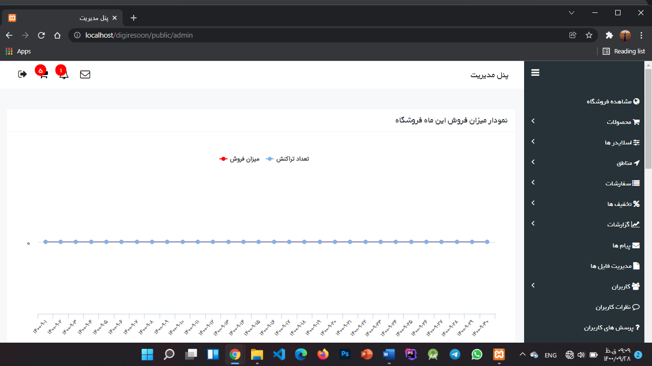

در ادامه عناوین این فصل به تشریح هر کدام از منوها و امکانات آن می پردازیم.

## 3 –2 بخش محصولات

این بخش، بخش اصلی فروشگاه می باشد، جایی که قادر خواهیم بود محصولات خودمان را بفروشیم، شامل 3 زیر مجموعه مهم مدیریت محصولات، افزودن محصول و مدیریت دسته بندی می شود.

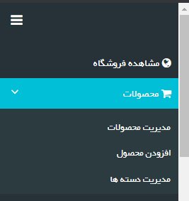

بخش مدیریت محصول:

در این قسمت همانطور که از اسمش پیداست می توانیم محصولات خود را مشاهده و نوع موجودی یا آمار فروش و یا حذف محصول را انجام دهیم.

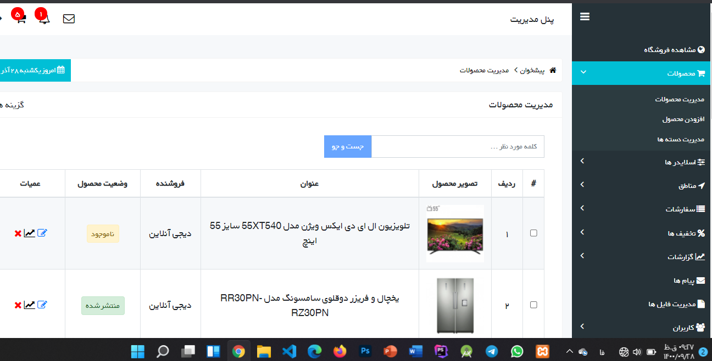

داخل بخش افزودن محصول می توانیم محصولات مورد علاقه خودمان را به فروشگاه اضافه کنیم.

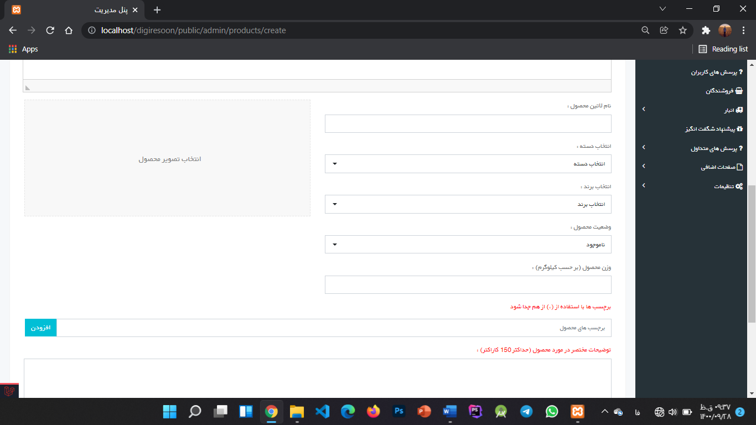

## قسمت مدیریت دسته ها

در این قسمت می توانیم دسته بندی کلی فروشگاه خودمان را تعیین کنیم مثل دسته گوشی موبایل، کالای دیجیتال و...

## 3– 3 مدیریت اسلایدرها

بخش بعدی، پنل مدیریت مربوط به مدیریت اسلایدرها می باشد، اسلایدرها همان بنرهای معرفی محصولات در صفحه اصلی فروشگاه می باشند.

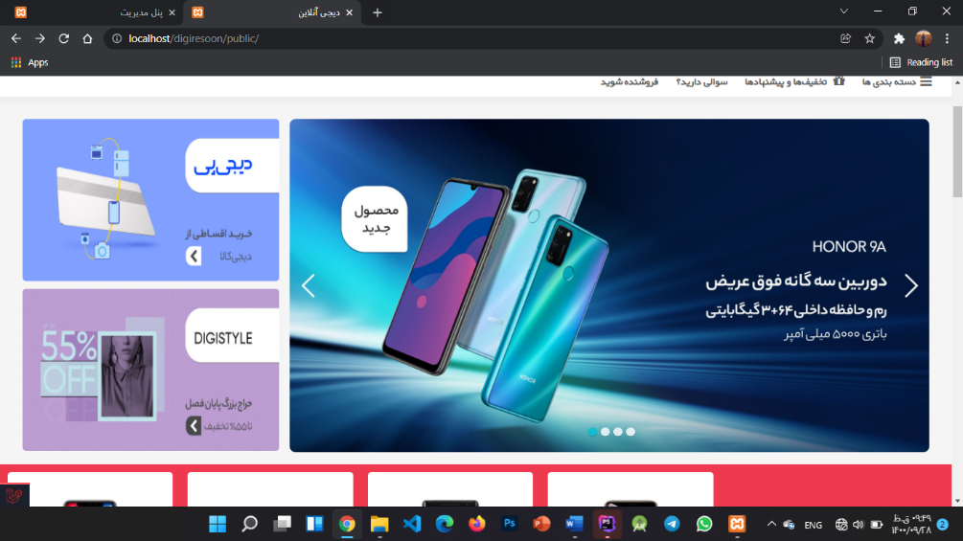

ما با نرم افزار فتوشاپ و با وکتورهایی که از اینترنت دانلود می کنیم، می توانیم بنرهایی جذاب و به طوری که کاربران جذب محصول و خرید آن بشوند، طراحی کنیم و در صفحه نخست فروشگاه خودمان قرار دهیم.

## 3– 4 بخش مناطق

تو این قسمت از پنل مدیریت فروشگاه، می توانیم استان ها و شهرهایی که قصد ارسال کالا به مشتریان را داریم، تعیین کنیم.

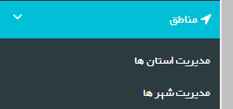

## 3 – 5 بخش سفارشات

به مهم ترین بخش پنل مدیریت فروشگاه می رسیم:

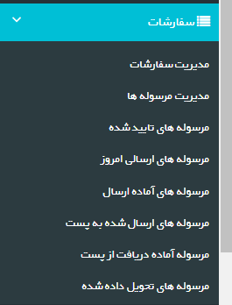

شامل 8 زیر مجموعه می شود که در زیر مجوعه مدیریت سفارشات، می توانیم مبلغ پرداخت شده مشتری، اطلاع از موفق بودن یا نبودن عملیات درگاه پرداخت و زمان ثبت سفارش مشتری، آگاه شویم.

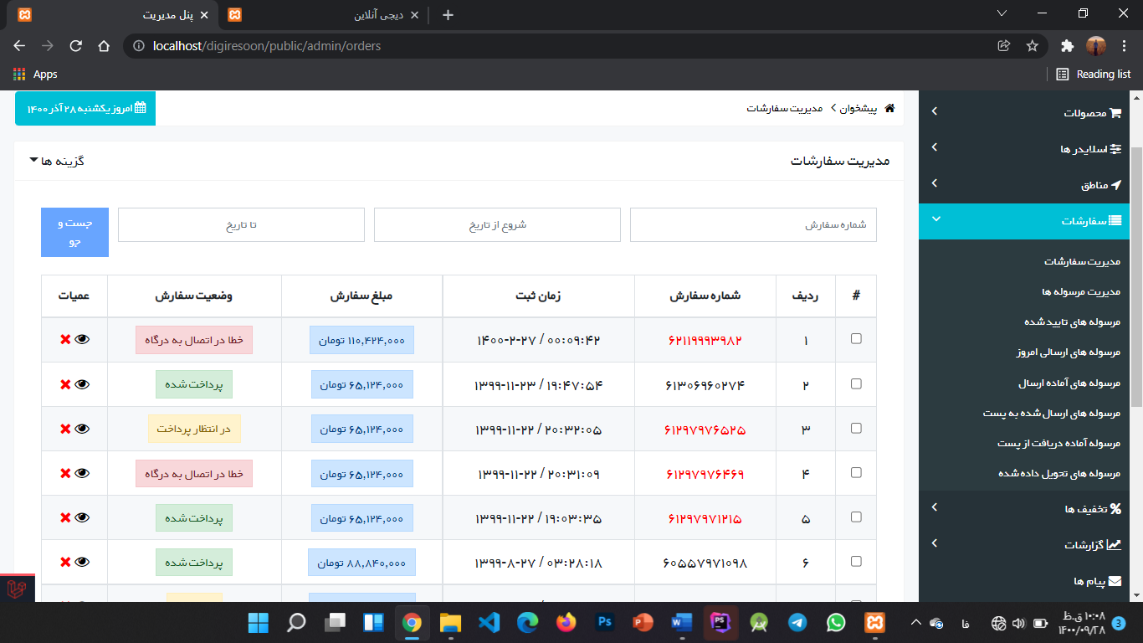

در زیر مدیریت مرسولات، می توانیم کالاهایی که مشتریان انتخاب کردن را مشاهده و وضعیت پرداخت آن را مورد بررسی قرار دهیم.

در زیر مجموعه مرسولات تایید شده، می توان محصولاتی که پرداخت موفقی داشته اند و تاریخ ثبت سفارش آن را بررسی کنیم.

در زیر مجموعه مرسولات ارسالی امروز، سفارش مشتریان را پردازش کرده و کالاهای موجود در سبد خرید آن را بررسی و تامین می کنیم و آماده ارسال به شرکت پست برای ارسال به درب منزل می نماییم.

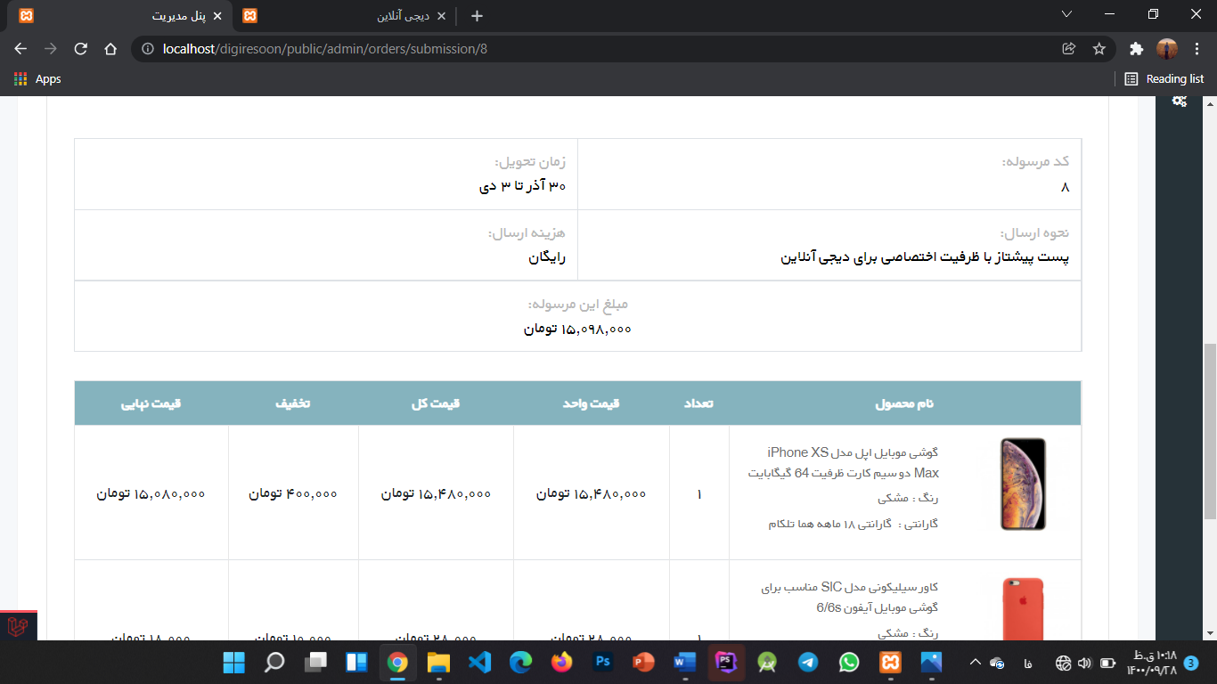

زیر مجموعه مرسوله های آماده ارسال، می توانیم محصولات مشتریانی که که کالای آن را تامین کرده ایم و به پست ارسال کرده ایم را، مشاهده کنیم.

در زیر مجموعه مرسوله های ارسال شده به پست، همانطور که از اسمش پیداست می توانیم محصولات پستی را مشاهده کنیم.

زیر مجموعه آماده دریافت از پست و مرسوله های تایید شده هم می توان کالایی که از پست خارج و به آدرس مشتری ارسال شده است را مشاهده کنیم.

## 3 –6 بخش کدهای تخفیف

تو این قسمت که مهم ترین عامل برای جذب مشتری می باشد، می توانیم یک کد تخفیف که ترکیبی از اعداد و ارقام لاتین می باشد تعریف کرده و مشتری ها می توانند با زدن آن کد، تخفیف بگیرند و یک مبلغی از پیش تعیین شده توسط خودمان، از حساب کاربری آنان کثر شود.

## 3– 7 بخش گزارشات

شامل 4 زیر مجوعه مهم می شود:

آمار فروش: می توانیم داخل این زیر مجموعه آمار فروش خودمان را به صورت نمودار میله ای و بر اساس ماه های یک سال ببینیم و از دخل و خرج خود آگاه شویم.

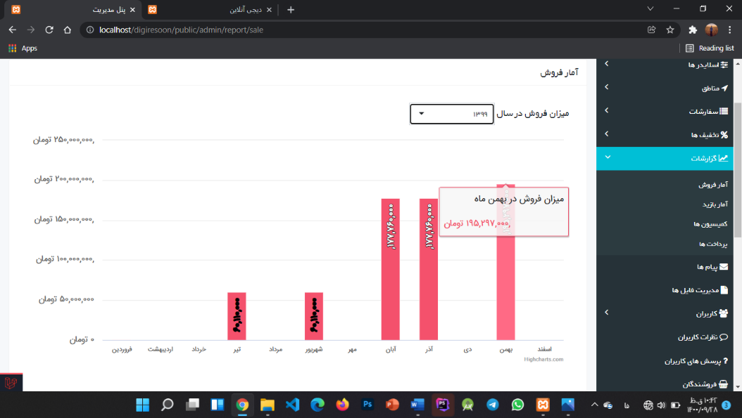

آمار بازدید: تو این قسمت می توانیم آمار بازدید از فروشگاه خودمان را بررسی کنیم.

کمیسیون ها: تو این قسمت می توانیم میزان سودی که از بابت فروش هر کالا به دست می آوریم را مشاهده کنیم.

پرداخت ها: تو این قسمت، می توانیم میزان پرداختی های خودمان را به فروشنده های دیگر مشاهده کنیم.

## 3– 8 بخش پیام ها

تو این بخش، به مشتریان خودمون، می توانیم پیام ارسال کرده و از آماده سازی و ارسال سفارش و یا عوض شدن کالای آنان مطلع کنیم.

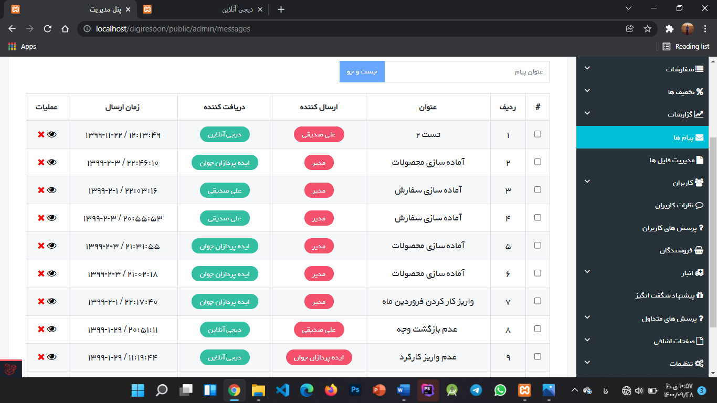

## 3 – 9 مدیریت فایل ها

## در این قسمت می توانیم، فایل هایی که داخل فروشگاه آپلود کردیم، که شامل عکس محصول، بنر تبلیغاتی محصول، عکس های نقد و بررسی و... محصول را مشاهده و مدیریت کنیم و مثل یک فایل منیجر همه کاره، نیازهای مدیر سایت را برطرف می کند.

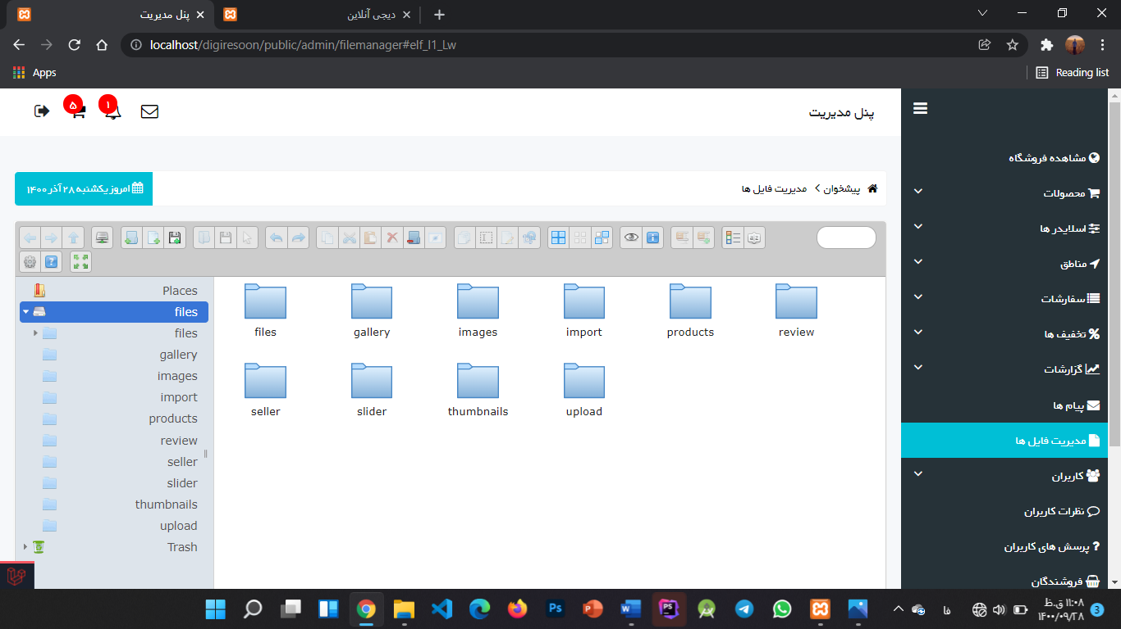

## 3 –10 کاربران

تو این بخش، کاربرانی که در سایت ما ثبت نام کرده اند را به همراه شماره تلفن آنان مشاهده می کنیم، همچنین می توانیم نقش هایی برای کاربران به عنوان مدیر، کاربر عادی و یا نویسنده مقالات سایت در نظر گرفت.

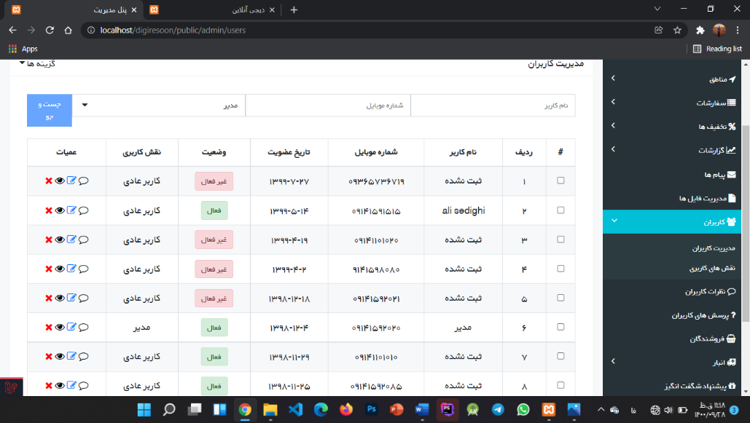

## 3– 11 بخش نظرات کاربران

تو این قسمت می توانیم به صورت یک نمودار، کاربرانی که محصول ما را تجربه کرده و نظر خود را درباره آن محصول ثبت کرده اند، مشاهده و مدیریت کنیم.

## 3– 12 بخش پرسش های کاربران

تو این قسمت هم سوالات کاربران، پیرامون محصول ارائه شده در فروشگاه را مشاهده می کنیم.

## 3 – 13 بخش مدیریت فروشندگان

تو این قسمت، فروشنده های اجناس را مشاهده می کنیم.

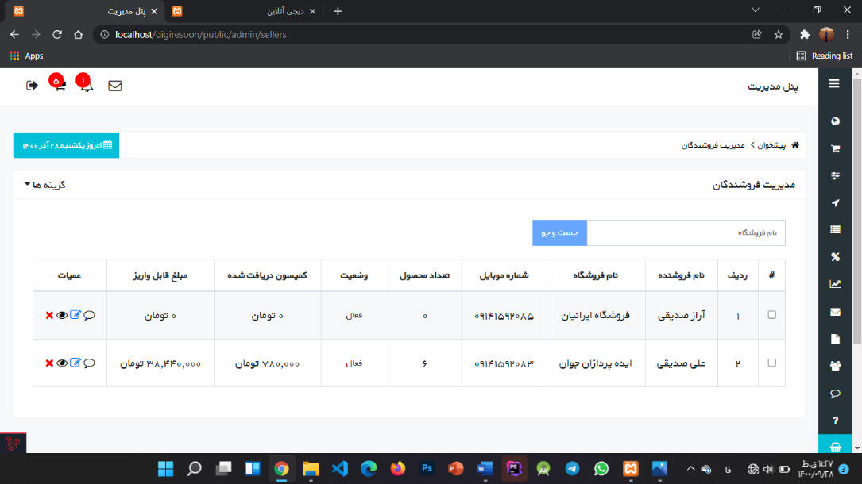

3 –14 مدیریت انبار

این قسمت شامل 4 بخش مهم می شود:

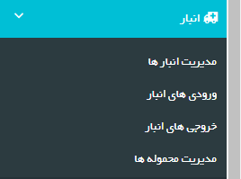

مدیریت انبار: در این قسمت انبارهایی که در آن کالا قرار داده ایم، آشنا می شویم.

ورودی های انبار: شامل کالاهایی که جدیدا وارد انبار خودمان شده اند.

خروجی های انبار: شامل کالاهایی که موجود نداریم و یا به فروش رفته است.

مدیریت محموله ها: شامل کالاهایی که عمده فروشی های کالا، برایمان ارسال کرده اند.

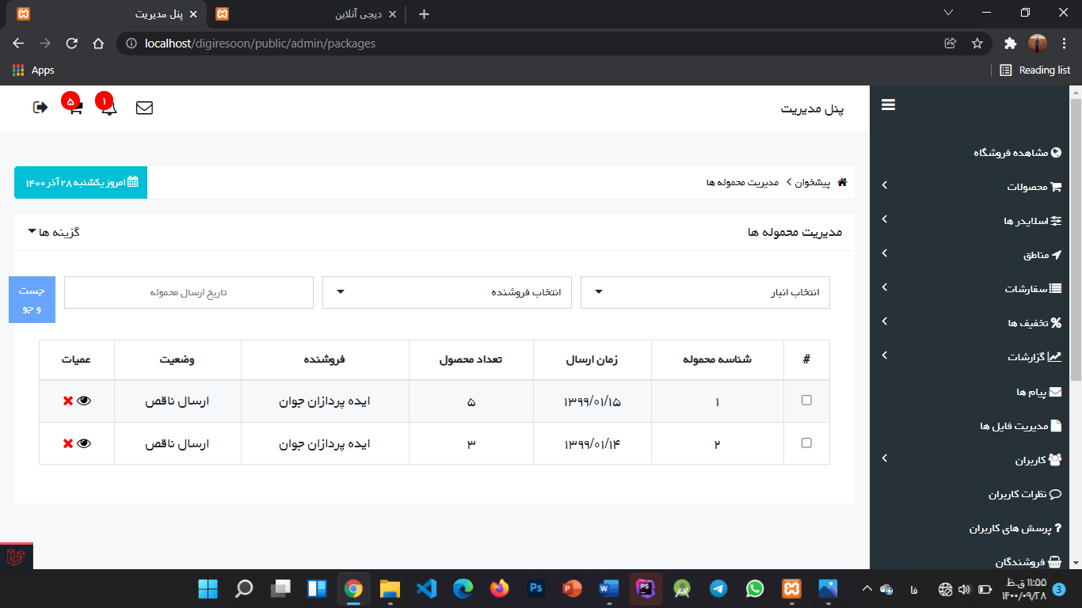

## 3 –15 بخش مدیریت محصولات شگفت انگیز( محصولات دارای تخفیف زیاد)

تو این قسمت می توانیم کالاهایی را که می خواهیم حراج کنیم را اضافه کرده و داخل صفحه اصلی فروشگاه خودمان، به مشتری ها نمایش دهیم:

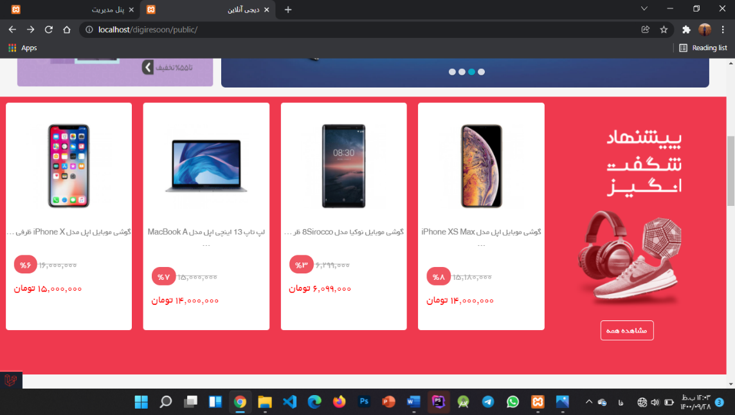

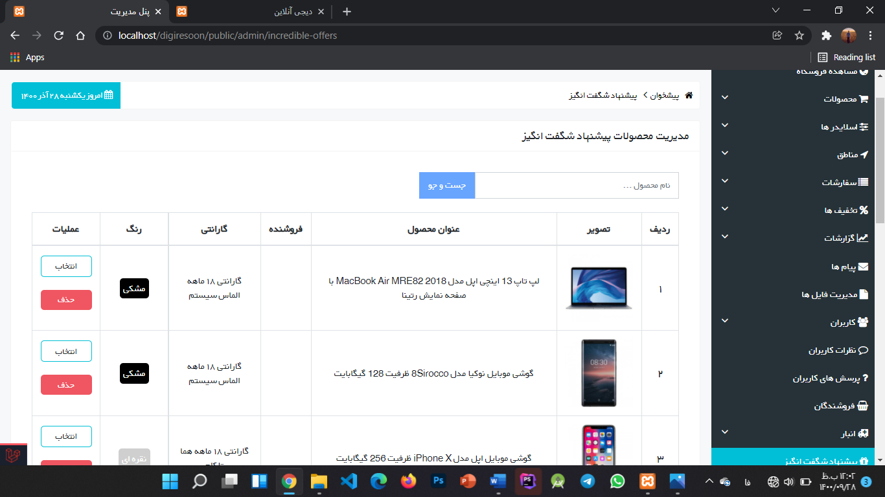

## 3– 16 بخش پرسش های متداول

تو این بخش می توانیم به مشتری ها درباره فروشگاه، توضیحاتی ارائه دهیم. بخش درباره فروشگاه، اطلاعات تماس، آدرس فروشگاه، سوالات مربوط به نحوه فروش، نحوه عضویت همگی در این بخش قرار می گیرند.

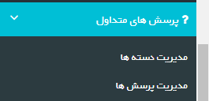

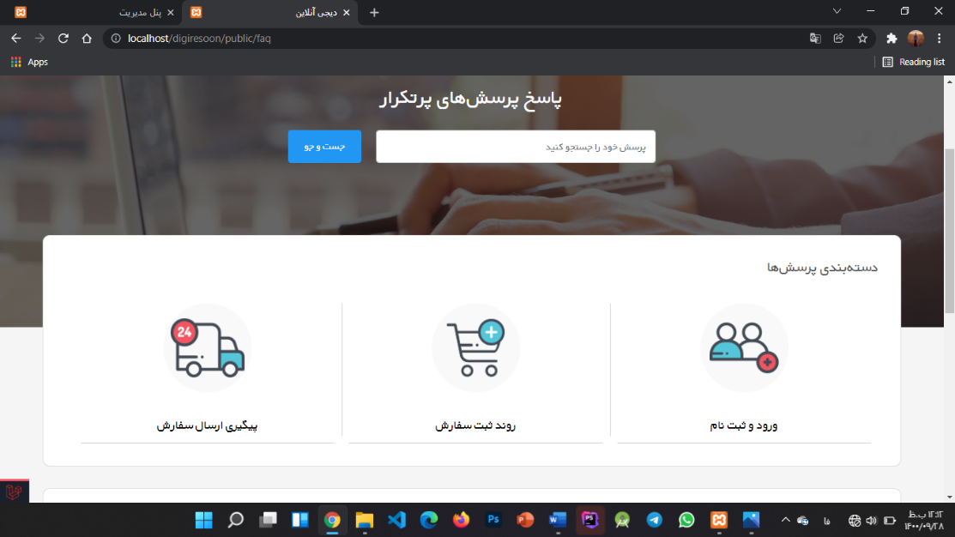

## 3– 17 بخش تنظیمات فروشگاه

شامل 6 بخش مهم می شود:

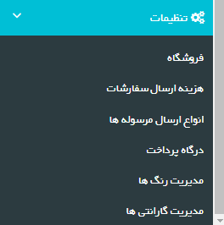

خود فروشگاه: در این بخش می توانیم نام فروشگاه و عنوان آن را تغییر و همچنین لوگوی آن را عوض کنیم.

هزینه ارسال سفارش: تو این قسمت هزینه ارساال کالا بر اسال کالای سبک و یا سنگین را تعیین می کنیم.

انواع ارسال مرسوله: تو این بخش می توان یا با پست یا ارسال به صورت شخصی را انتخاب نمود.

درگاه پرداخت: مهم ترین قسمت فروشگاه، این قسمت می باشد برای دریافت درگاه پرداخت ابتدا باید اینماد مربوطه را دریافت کنیم و به وسیله اینماد (مجوز کسب و کارهای اینترنتی)، اقدام به ثبت درگاه پرداخت خود کنیم.

مدیریت رنگ ها: می توانیم با تعریف یک رنگ محصول، به عنوان مثال، رنگ قرمز برای گوشی موبایل، از آن برای تعریف یک محصول جدید استفاده کنیم.

مدیریت گارانتی محصولات: با تعریف شرکت های گارانتی داخل این قسمت، خدمات پس از فروش به مشتریان خود ارائه خواهیم داد.

## 3 –18 جمع بندی

تو این قسمت با پنل مدیریت فروشگاه، آشنا شدیم و یاد گرفتیم پنل مدیریت اصلی ترین قسمت برای ثبت و معرفی محصولات به مشتری ها می باشد، مانند کابین یک هواپیما که امکانات و تجهیزات لازم برای هدایت هواپیما به سمت مقصد مورد نظر، فراهم می کند.

## فصـل چهارم

**آپلود فروشگاه روی هاست و [جمع‌بندی](#_Toc504300910) مطالب**

## مقدمه

تو این قسمت به مراحل آپلود فایل های فروشگاه رو هاست می پردازیم:

## 5 –1 آپلود فروشگاه در هاست اشتراکی

من یک هاست اشتراکی میهن وب هاست رو تهیه کردم.

به قسمت پنل هاست خودم میرم:

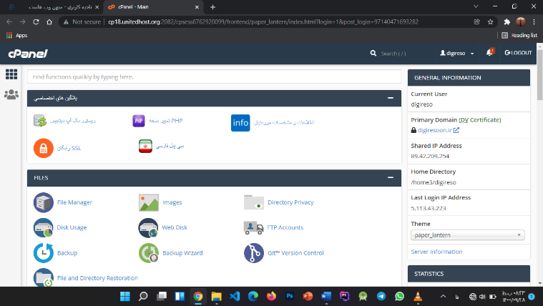

سپس وارد فایل منیجر خودم می شوم و یک پوشه با نام apppcode تشکیل می دهم، یک تعداد فایل باید در public html آپلود شود، فایل های پوشه public خودم را داخل همین پوشه آپلود می کنم این پوشه قالب اصلی فروشگاه را تشکیل می دهد، ابتدا آن را zip کرده و داخل پوشه هاست استخراج می کنیم.

فایل های پنل مدیریت فروشگاه را در داخل یک پوشه با اسم دلخواه آپلود می کنیم.

نکته مهم امنیتی این است که فایل های پنل مدیریت خودم را داخل یک فایل جدا آپلود می کنم تا هکرها با اجرای آدرس های ساده در مرورگر، نتوانند به پنل مدیریت فروشگاه من دسترسی پیدا کنند و تغییرات خود را داخل آن اعمال کنند.

داخل فایل index.php خودم مسیر فایل appcode را معرفی می کنم.

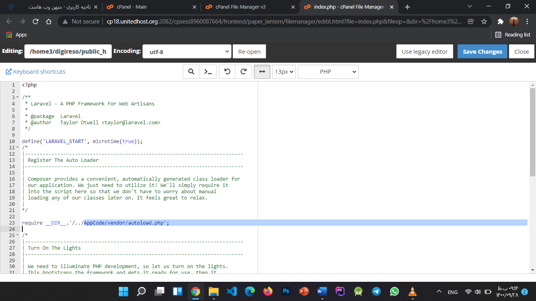

داخل هاست با خطای 403 مواجه شدم که مربوط به دسترسی فایل ها می باشد که یک عدد سه رقمی می باشد که من آن را از 777 به 644 تغییر دادم.

نکته بسیار مهم این است که نسخه php هاست خود باید نسخه 7 باشد تا فروشگاه اجرا شود.

مرحله مهم بعدی استفاده از دیتابیس است

دیتابیس و تعریف آن برای هاست بسیار ضروری می باشد و بدون آن فروشگاه اجرا نخواهد شد چرا که تمام داده ها از جمله محصولات در داخل آن ذخیره می شود.

توی بخش دیتابیس، یک دیتابیس با نام دلخواه می سازیم:

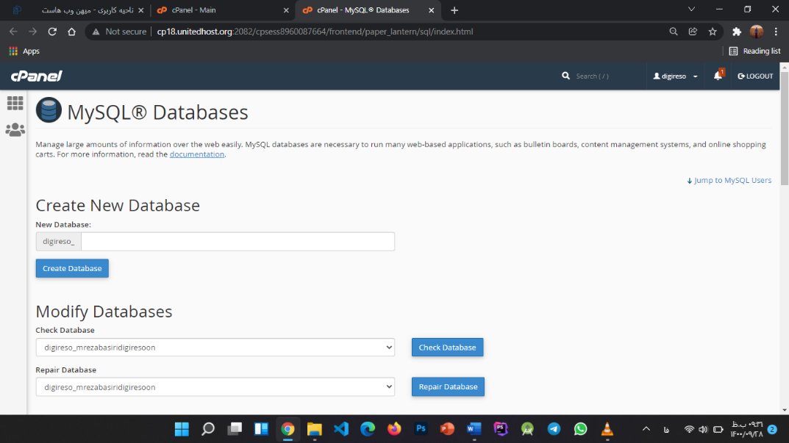

در مرحله بعد، به سراغ تعریف یک نام کاربری و تنظیم کردن این نام با دیتابیس خود می رویم.

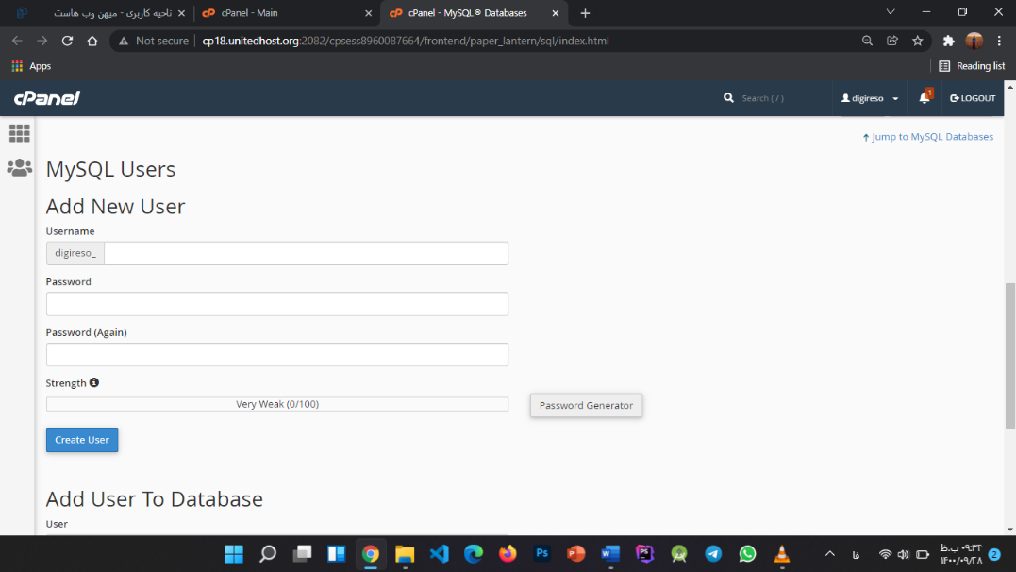

مرحله مهم بعدی وارد php my admin می شویم و فایل دیتابیس خودمان را با پسوند .sql آپلود می کنیم.

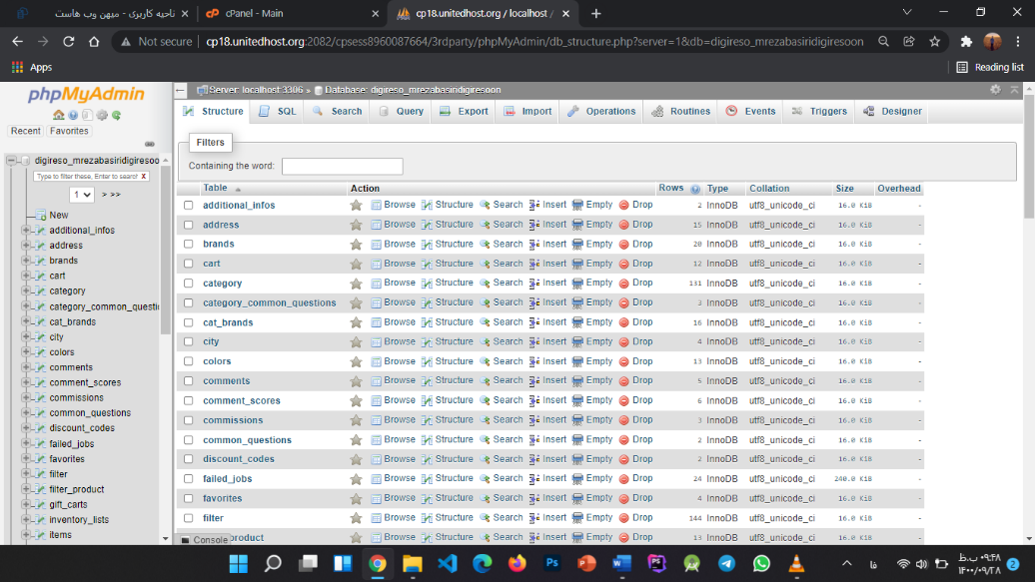

داخل پوشه appcode فایل config.php را باز و اطلاعات دیتابیس از جمله نام کاربری و کلمه عبور خود را وارد می کنیم.

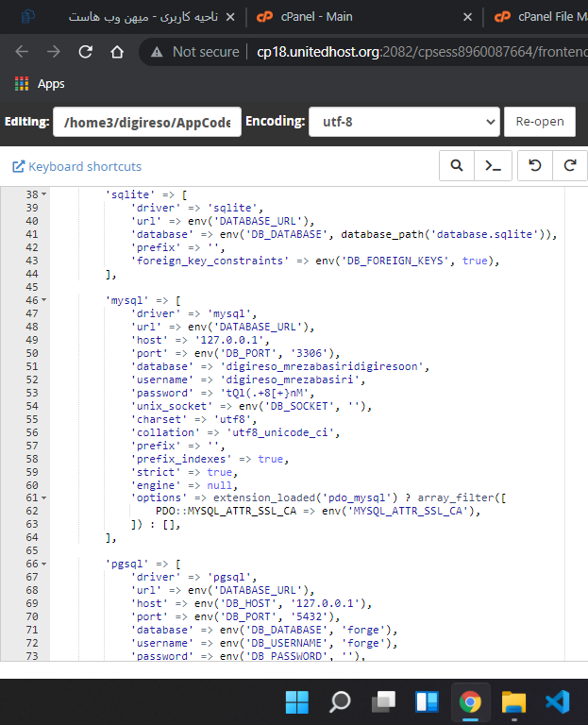

کار تموم شد و می توانیم داخل فروشگاه خود شویم.

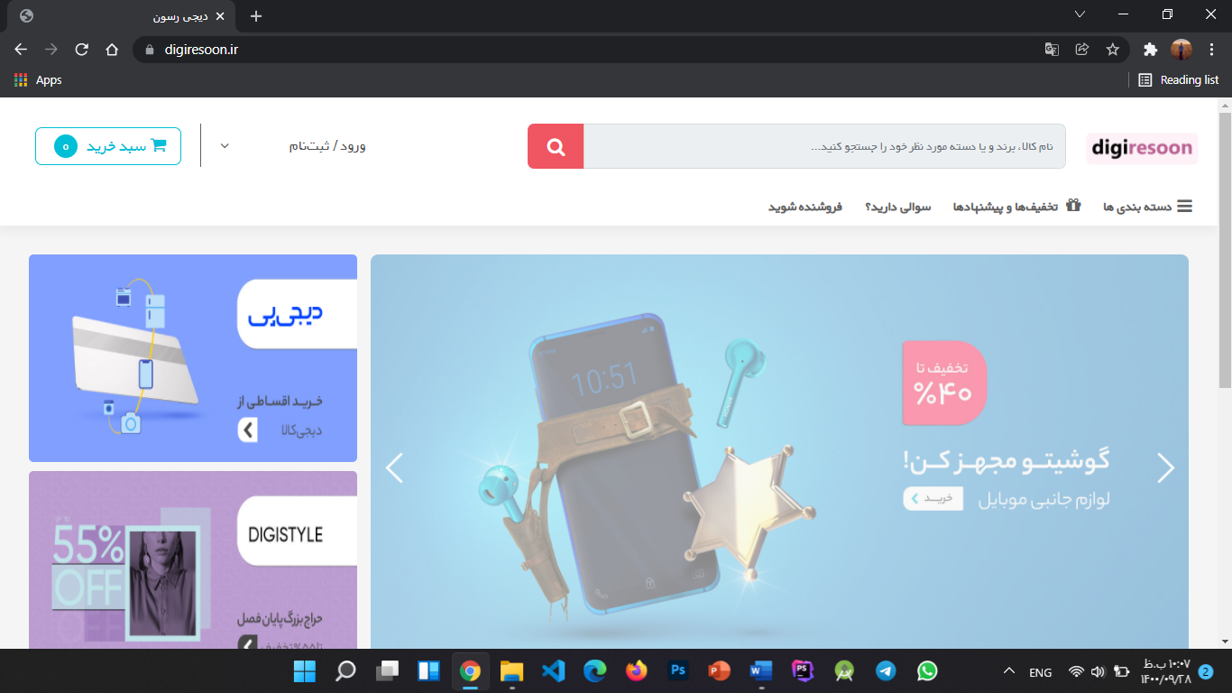

## 5 –2 نتایج حاصل از گزارش

در این گزارش و تحقیق تجربیات ارزشمندی از نحوه کار با فروشگاه یاد گرفتم و با این تحقیق می توانم حالا سایت خودم را راه اندازی نموده و کالاهای با کیفیت را به دست مشتری هام برسانم. بدیهی است که در ابتدای کار شرایط آنطور که باید و شاید مطابق میل آدم پیش نمی رود و باید با صبر و تلاش و با تولید محتوای خوب داخل فروشگاه، بتوانم سئوی سایت را بالا برده و به موفقیت برسم.

با تشکر از زحمات بی پایان استاد رضوی

محمدرضا بصیری

آذر 1400

## 

## مراجع

وب سایت ایده پردازان جوان

وب سایت فرادرس

وب سایت ویکی پدیا

****

Payam Noor University

Faculty of Engineering

# BSC Research Report

**Department of Computer Engineering and Information Technology**

**Use php laravel to design professional shop site**

**Mohamadreza basiri**

**Supervisor:**

**Dr. seyed ali razavi ebrahimi**

December 2021